商品信息

1. 首页：
   1. 首页Banner图7张。

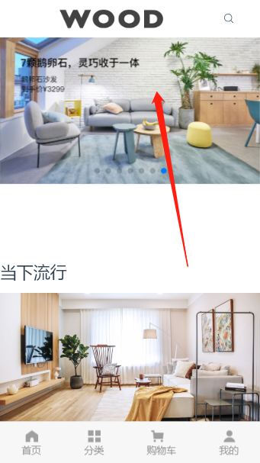

* 1. 当下流行Banner图6张。
     1. 底部商品名称：NowGoodsName
     2. 价格，NowGoodsPrice
     3. 标题：BannerTitle
     4. 介绍，NowGoodSintroduce
     5. 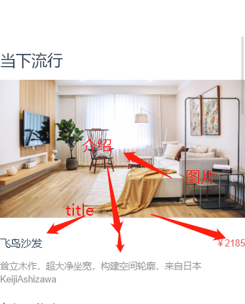
  2. 新品发布Banner图5张。
     1. 底部商品名称：NewGoodsName
     2. 价格，NewGoodsPrice
     3. 标题：BannerTitle
     4. 介绍，NewGoodSintroduce
  3. 全屏目录：
     1. 沙发（Sofa）
        1. 跳转链接（发送请求）沙发（Sofa）
           1. Three people：三人 --- 返回三人沙发商品数据
           2. Double man：双人 --- 返回双人沙发商品数据
           3. Single person：单人 --- 返回单人沙发数据
           4. More：更多 --- 返回10个左右沙发数据
     2. 桌几（Table）
        1. Desk：书桌，餐桌 ---返回书桌商品数据
        2. Tea table：茶几 --- 返回茶几商品数据
        3. Edge：边几 --- 返回边几商品数据
     3. 椅凳（stool）
        1. Chair：座椅
        2. Jotun：佐敦
        3. Leisure chair：休闲椅